2021 YILI RESİMLERLE KÖYDES ÇALIŞMALARI

KÖYDES İÇMESUYU
SULAMA
ve
ATIK SU
FAALİYETLERİ

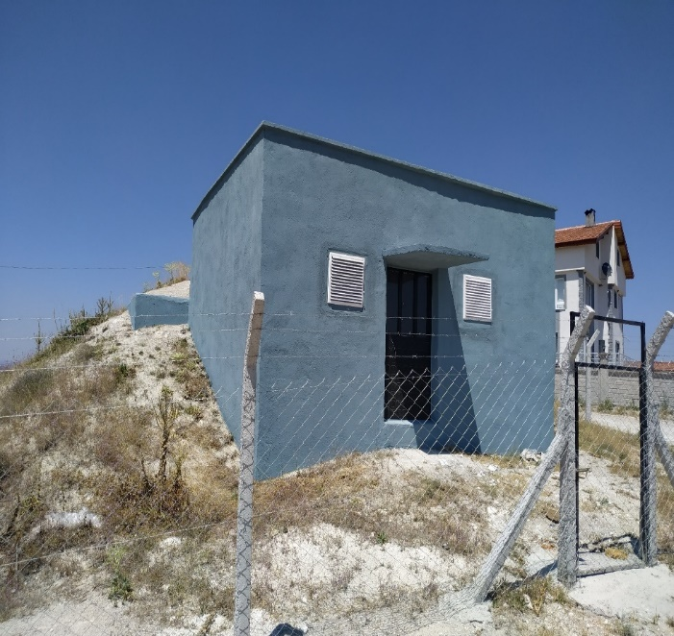
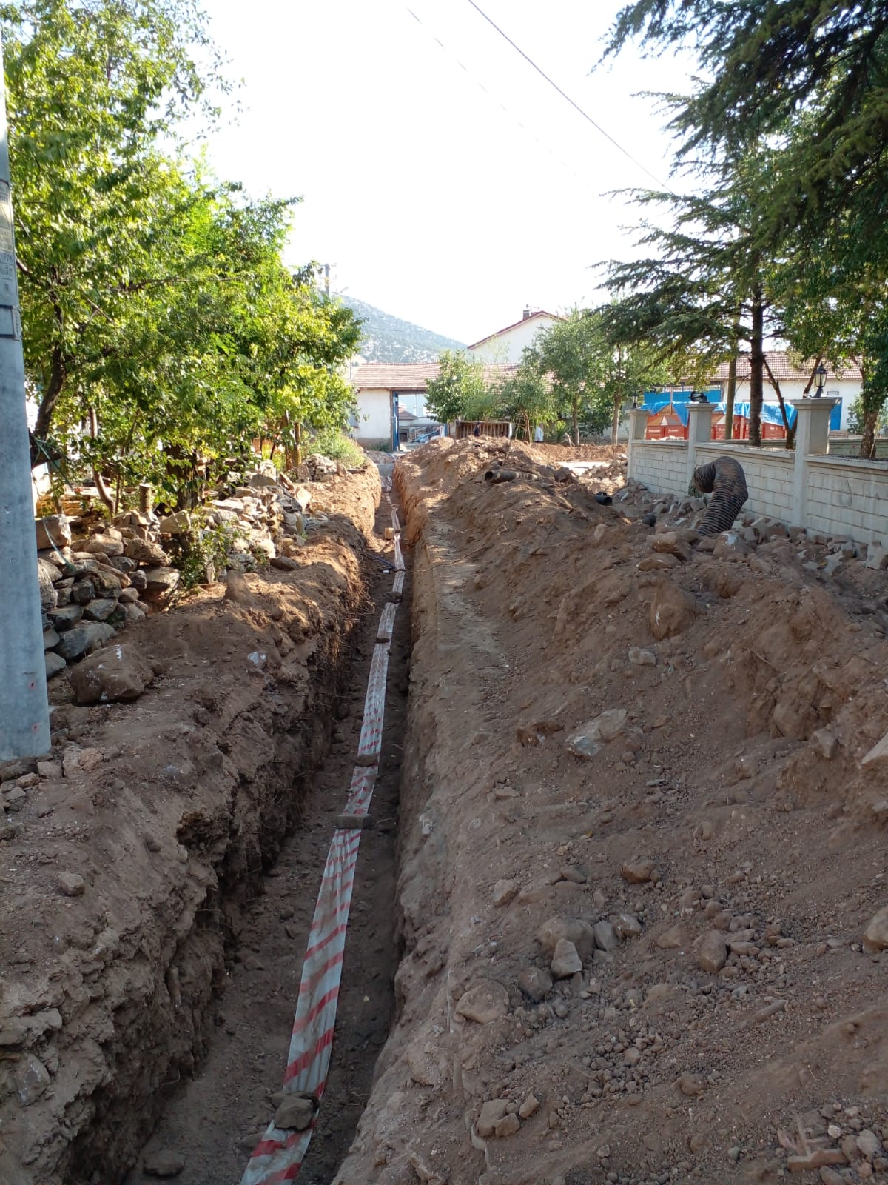
Merkez ilçe Doğalar köyü İçme Suyu Şebeke Yapımı

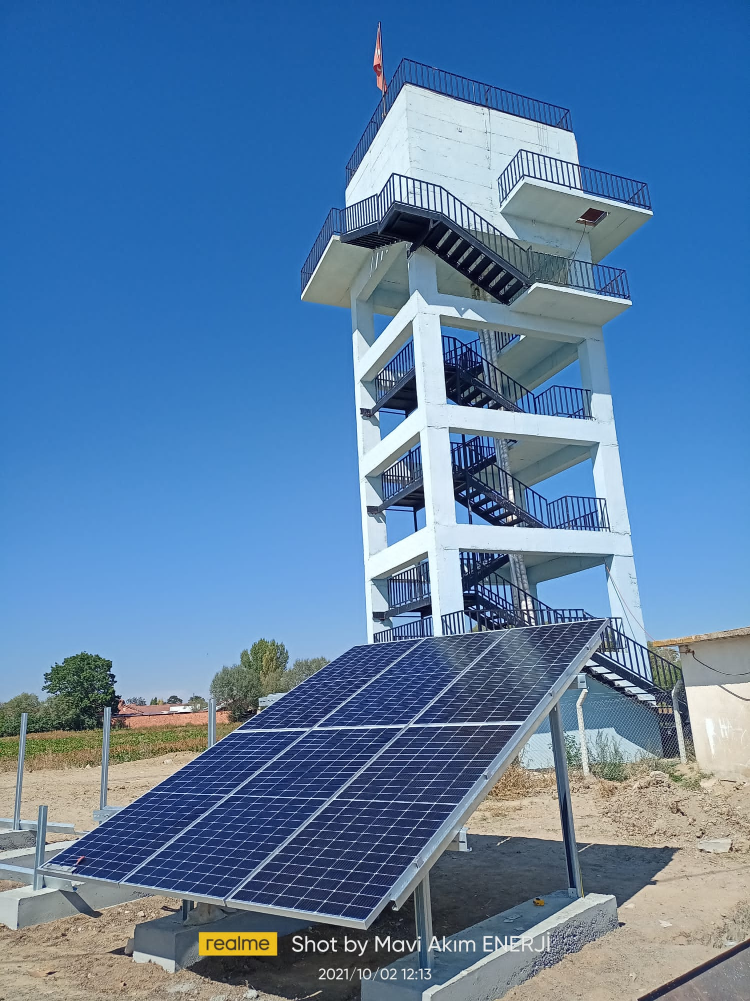
Altıntaş ilçesi 14 Adet Köye İçme Suyu Pompası GES Tesisi

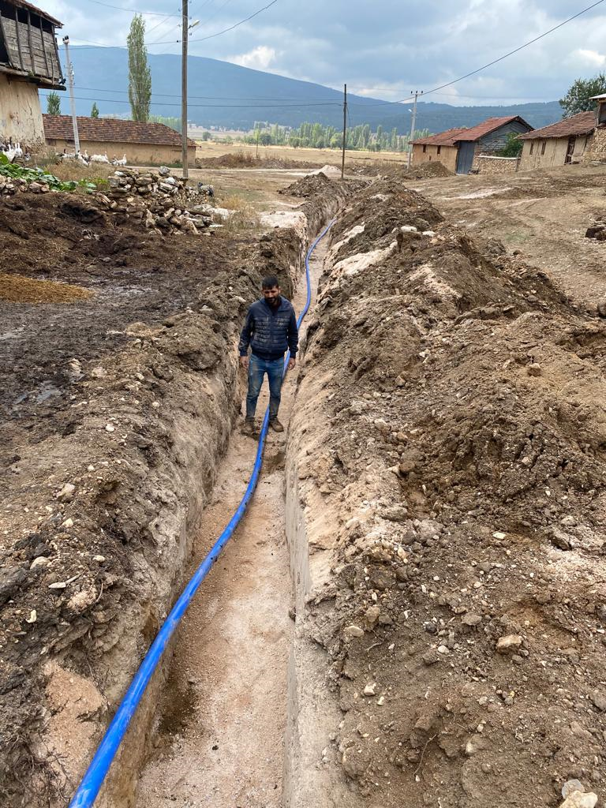

Karaöz köyü içmesuyu depo yapımı
Altıntaş İlçesi Alıncık Köyü İçme Suyu Şebeke Hattı
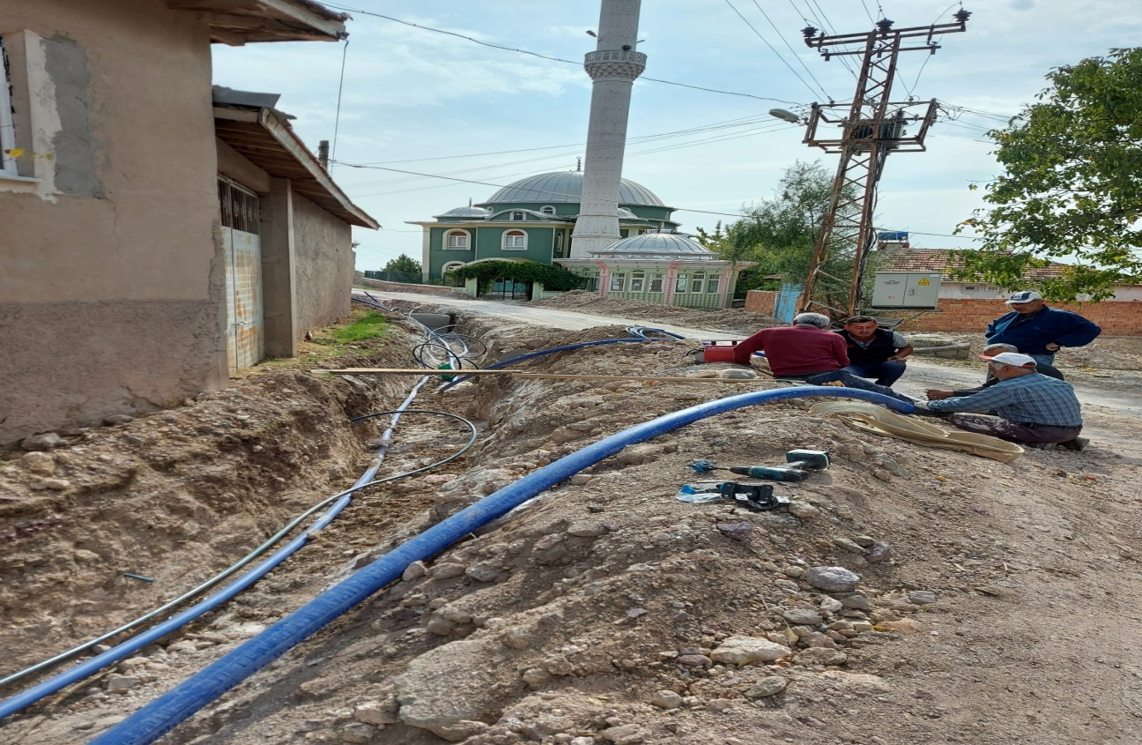
Aslanapa ilçesi Karadiğin Köyü İçme Suyu Şebeke Hattı
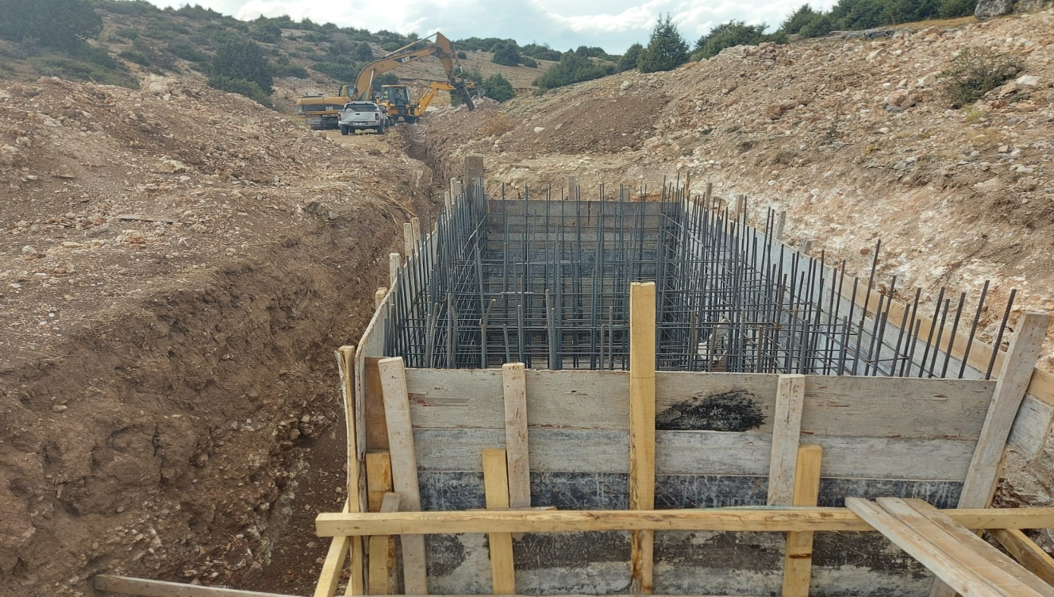
Aslanapa ilçesi Karadiğin Köyü 100 kişilik foseptik yapımı
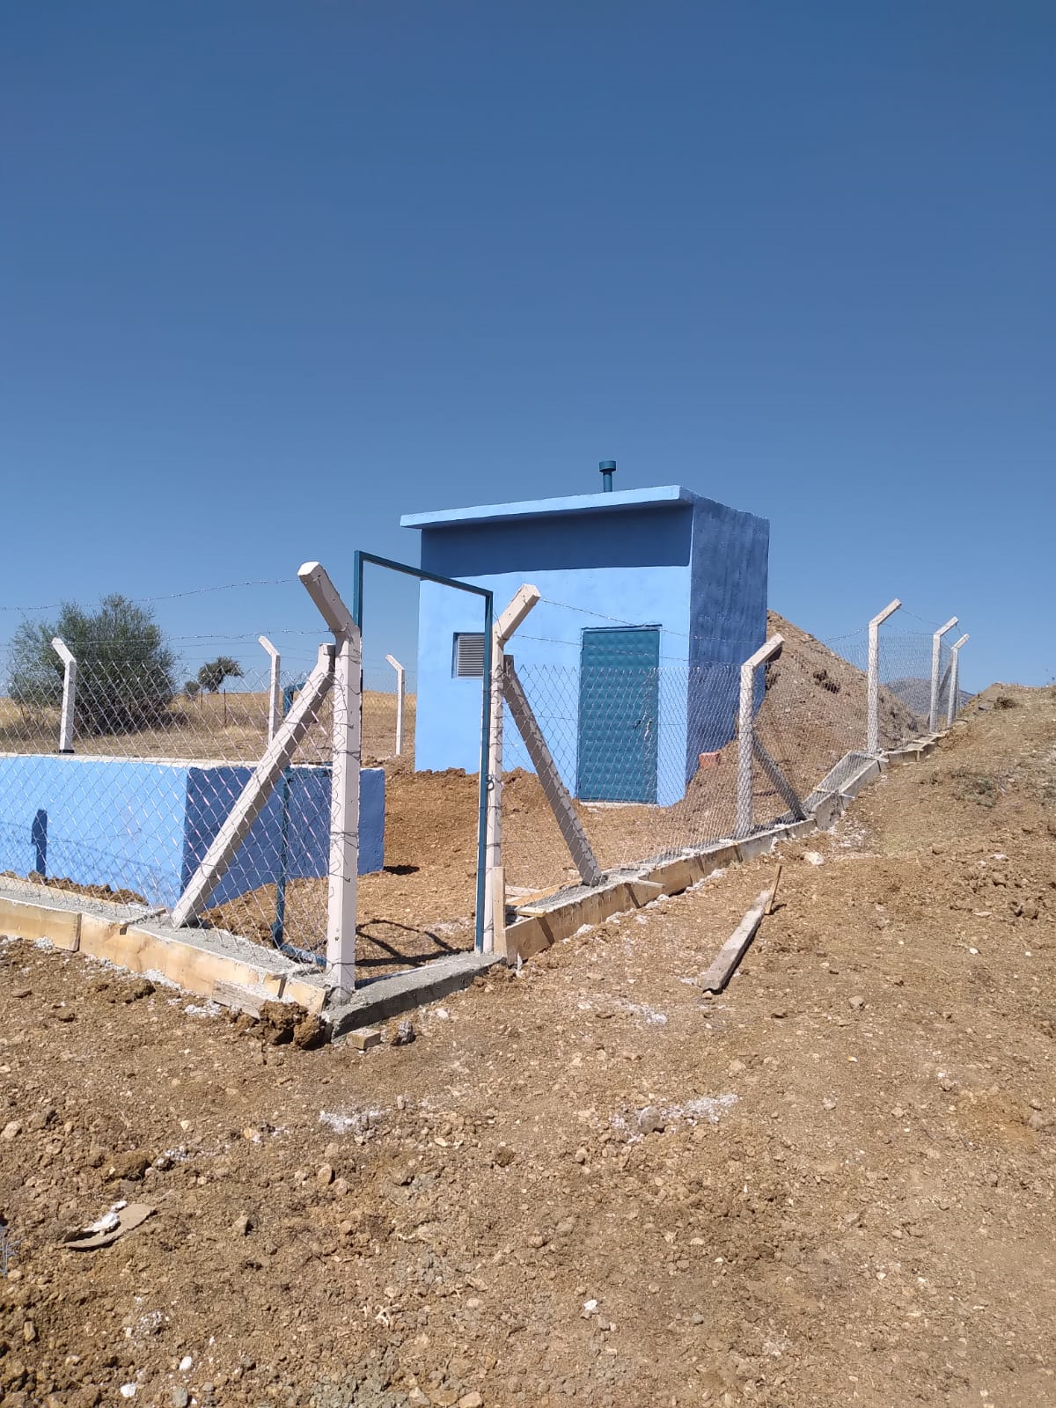
Çavdarhisar ilçesi Efendi köprüsü köyü 20 m3 Depo Yapımı
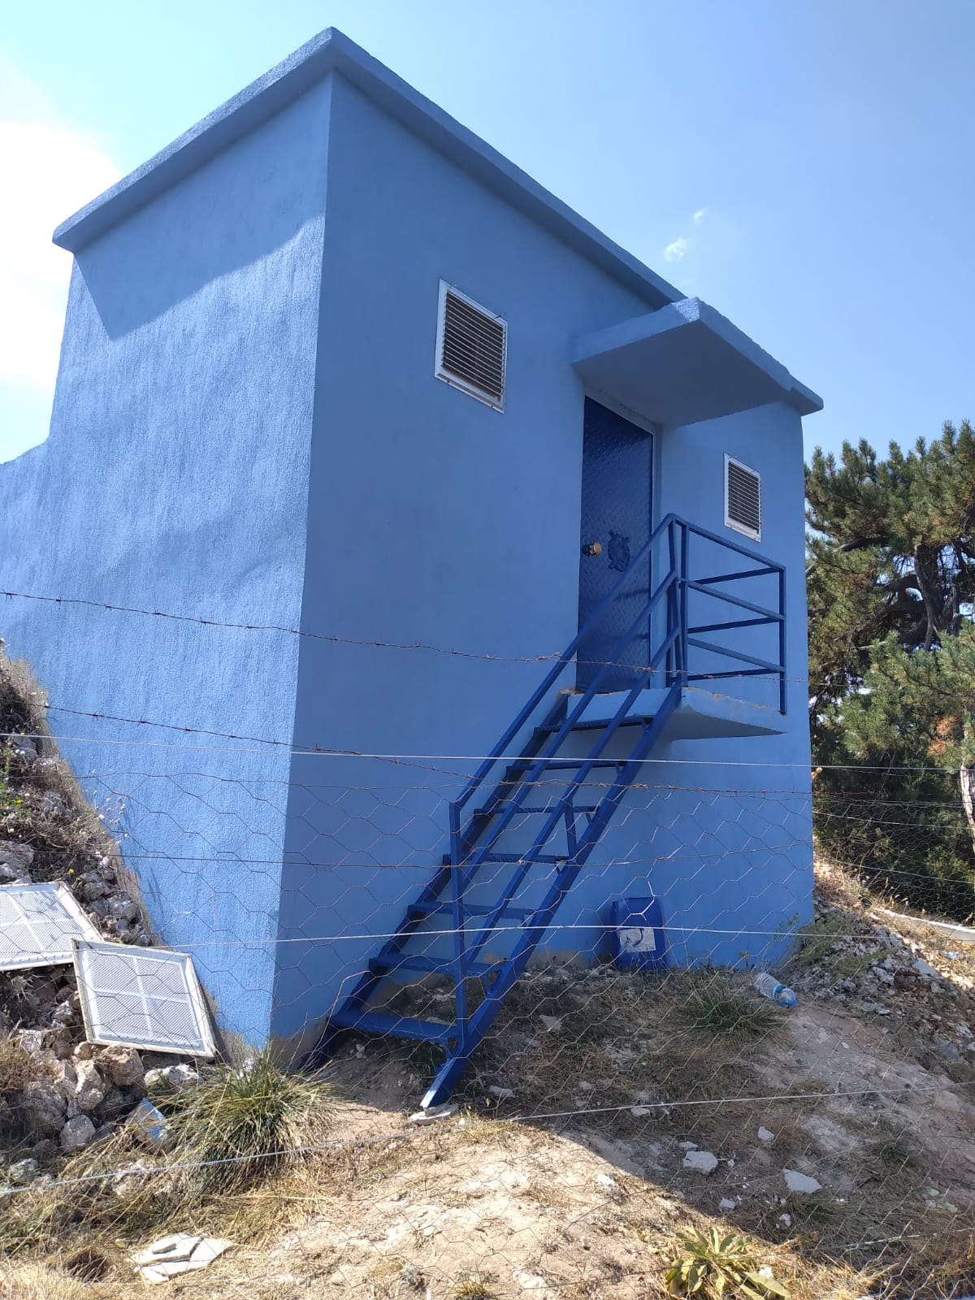
Çavdarhisar ilçesi Çat köy Depo Onarımı
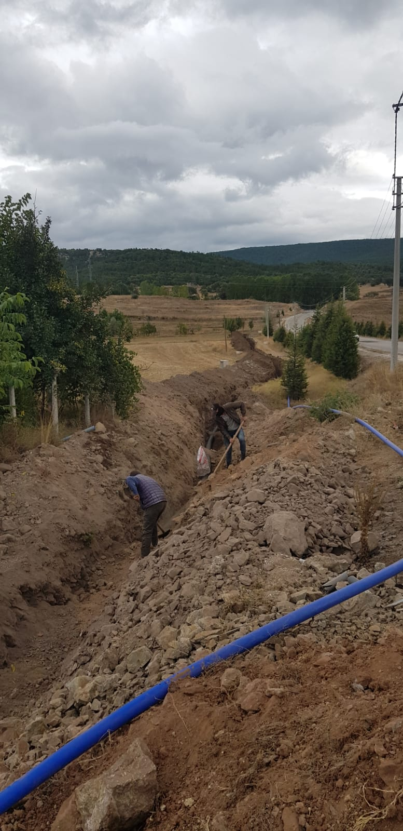
Domaniç ilçesi Karaköy içmesuyu şebeke hattı yenileme
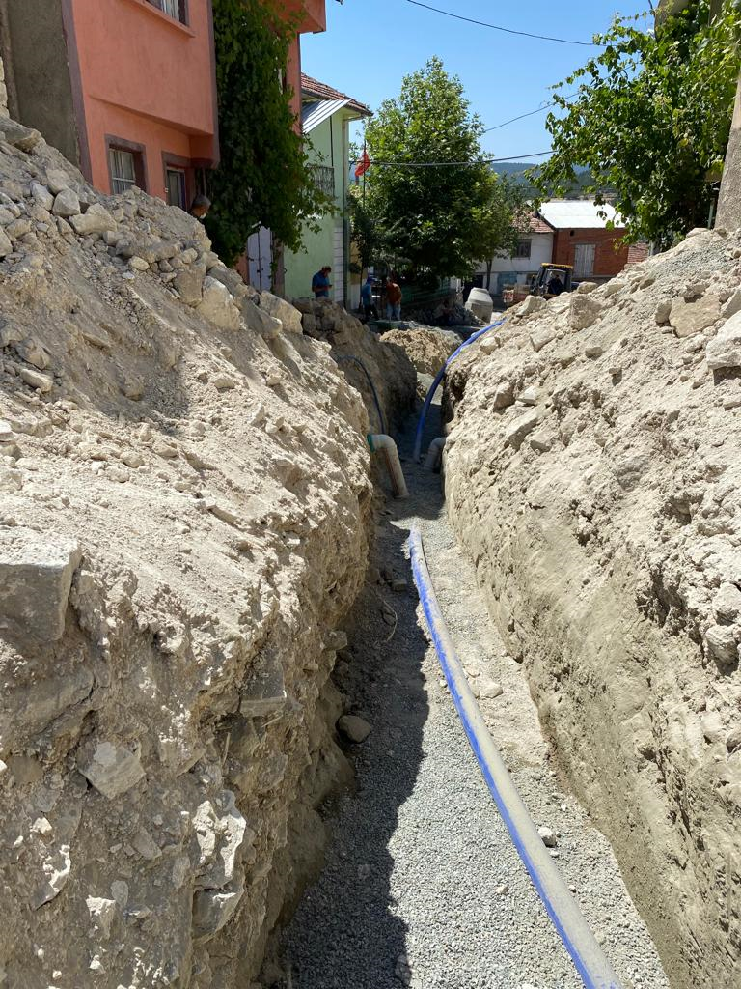
Emet ilçesi Yarış köyü şebeke hattı yapım işi
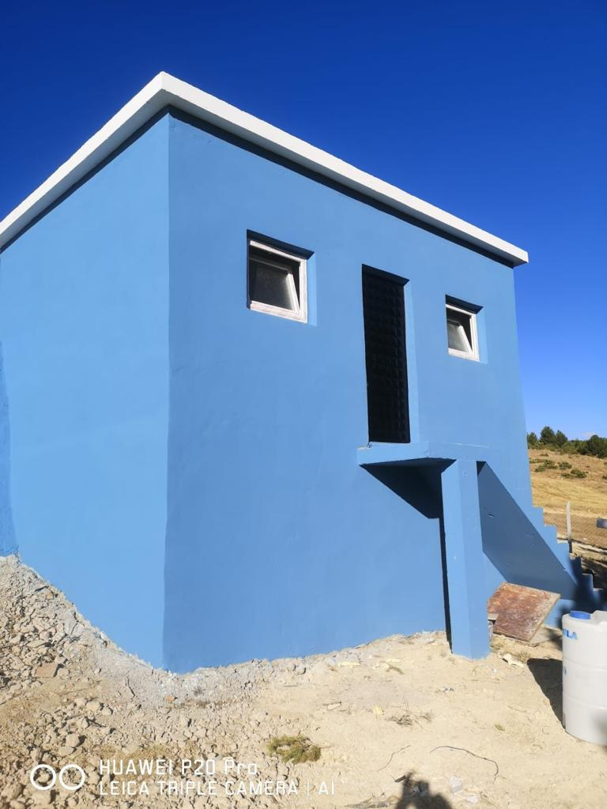
Gediz ilçesi Cebrail Köyü İçme Suyu Şebeke Hattı Yenileme ve Depo Tadilatı İşi

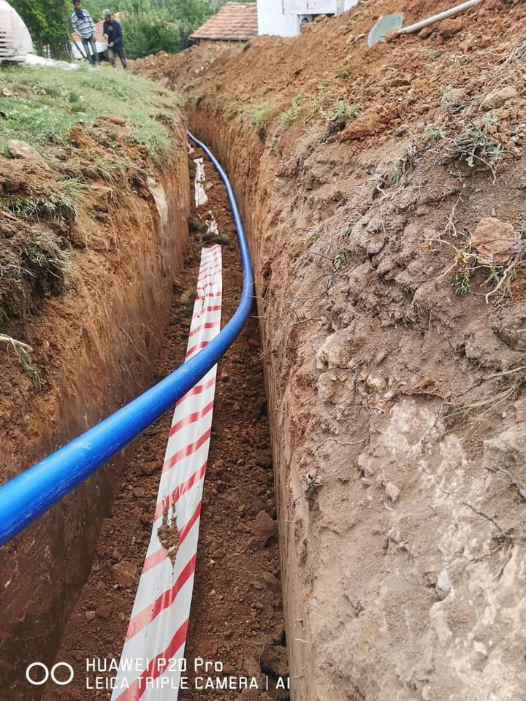
Gediz ilçesi Cebrail Köyü İçme Suyu Şebeke Hattı Yenileme İşi
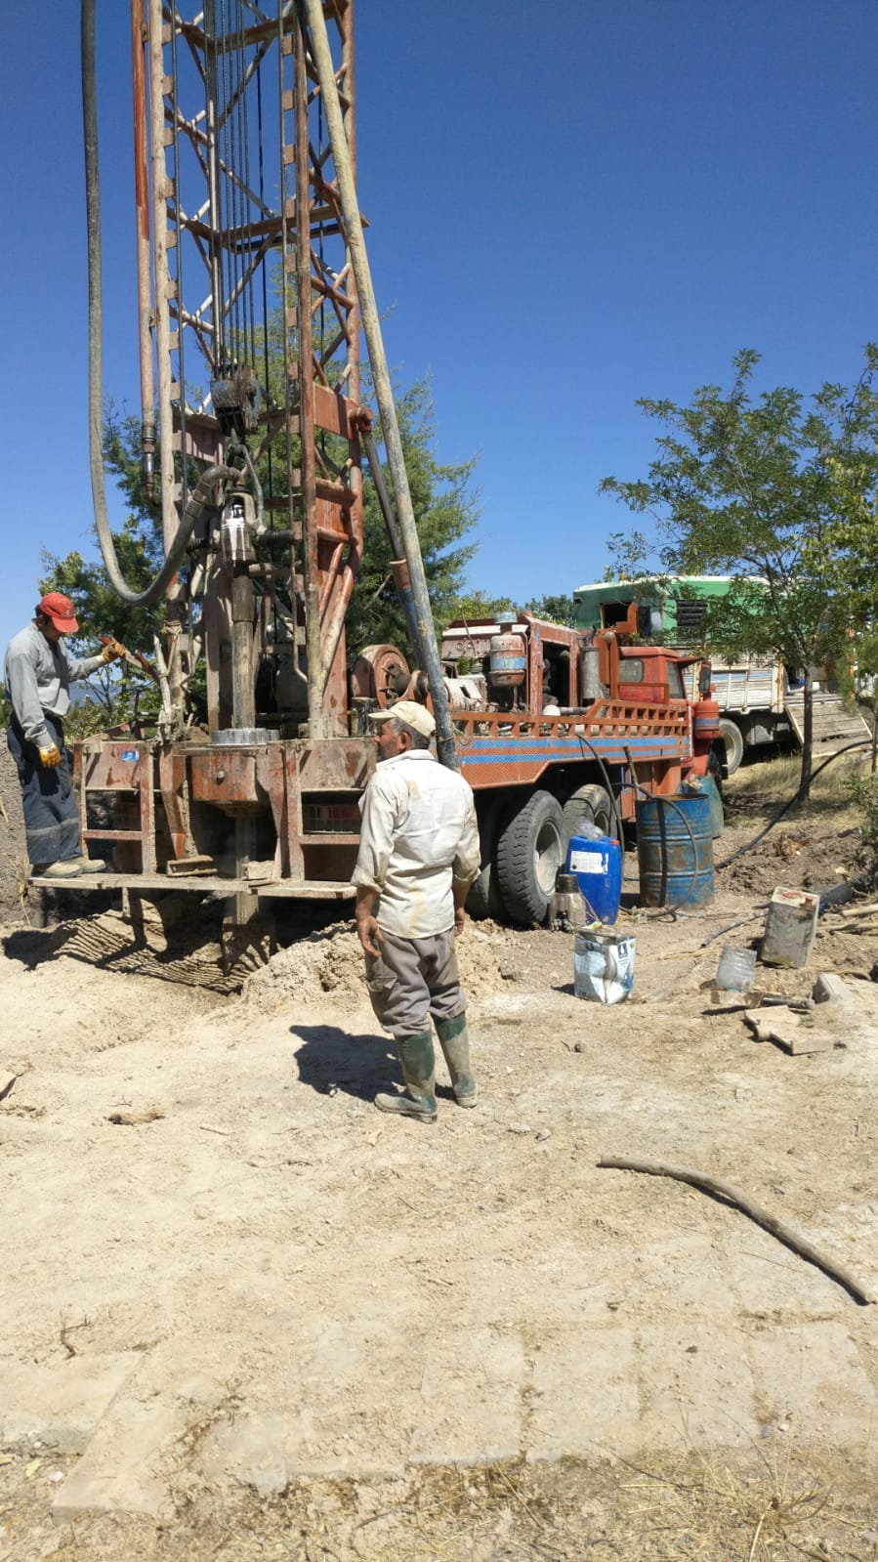
Gediz ilçesi Tepepınar ve Göynükören Köyü İçme Suyu Sondaj
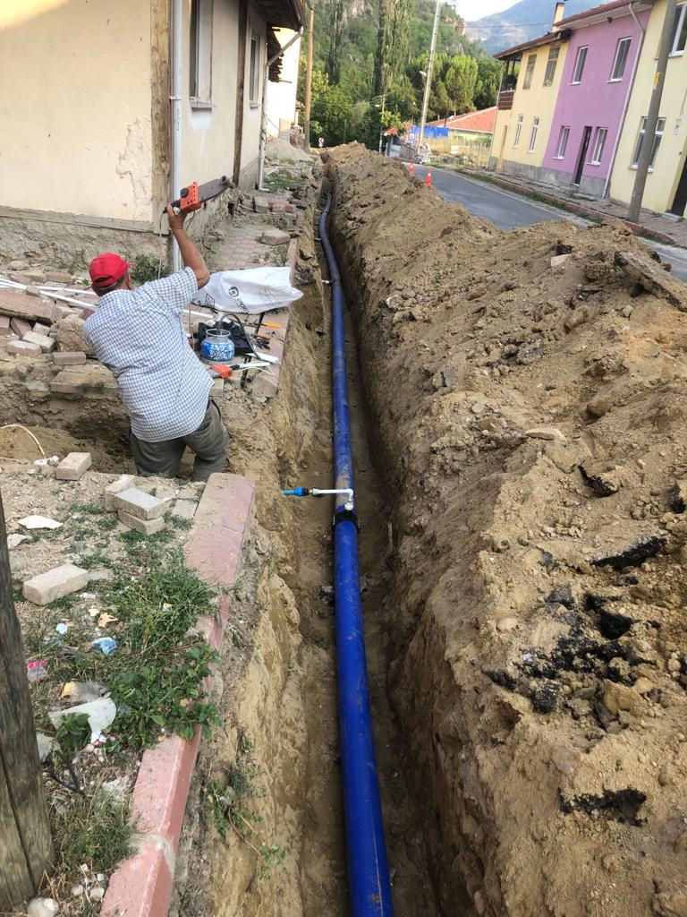
Gediz ilçesi Yeşilçay Köyü Depo Dönüşüm Hattı Yenileme İşi 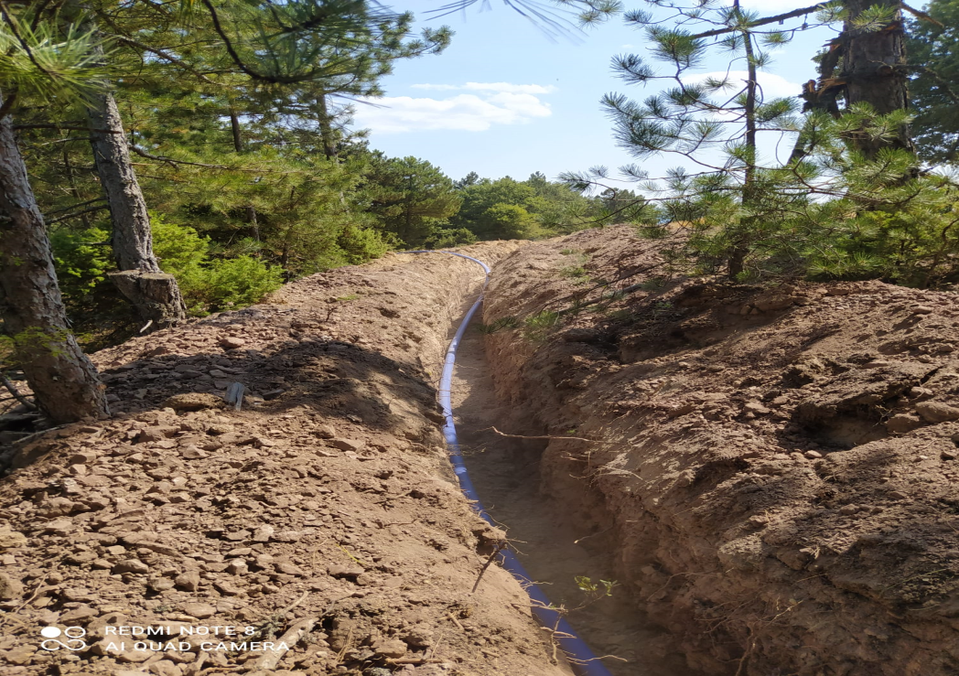
Hisarcık ilçesi Kızılcukur köyü İçme suyu İsale Hattı
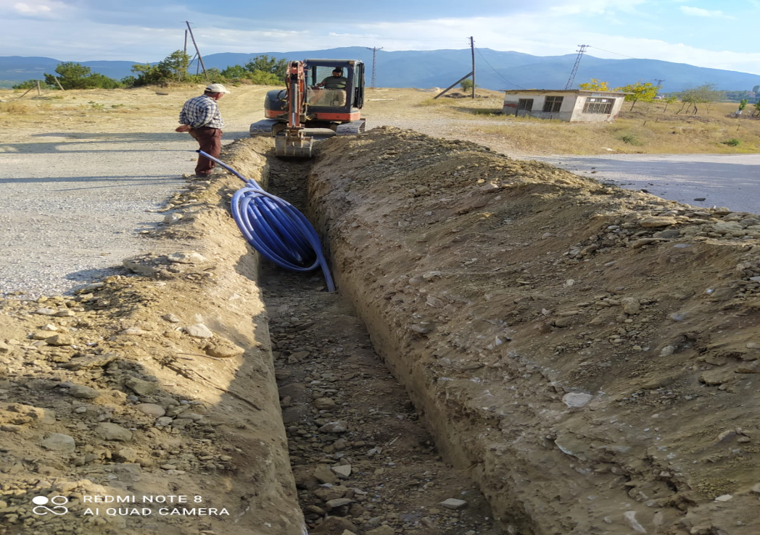
Hisarcık ilçesi Çatak köyü İçme suyu İsale Hattı
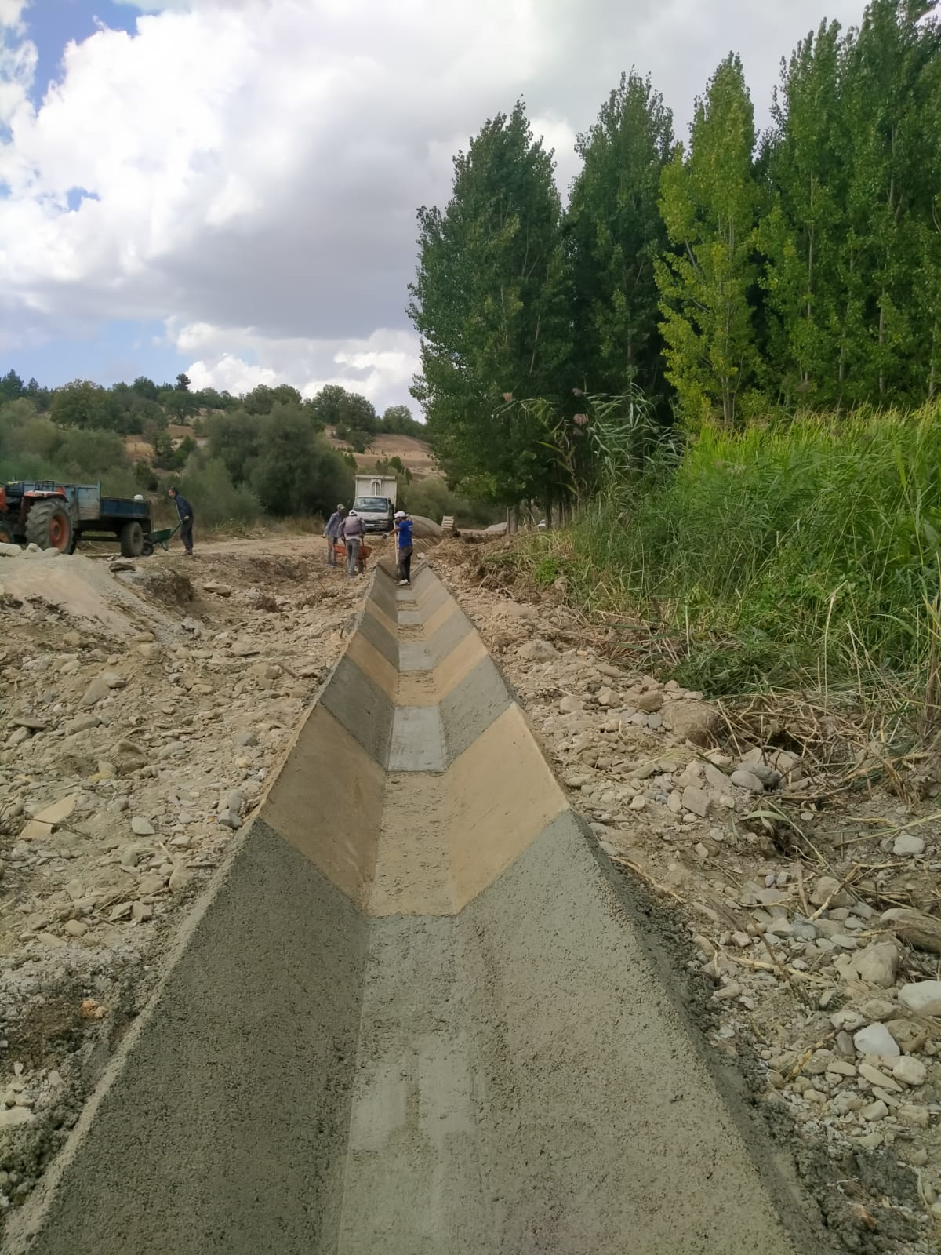
Hisarcık ilçesi Örenköy- Bentten Yer üstü Sulama Tesisi

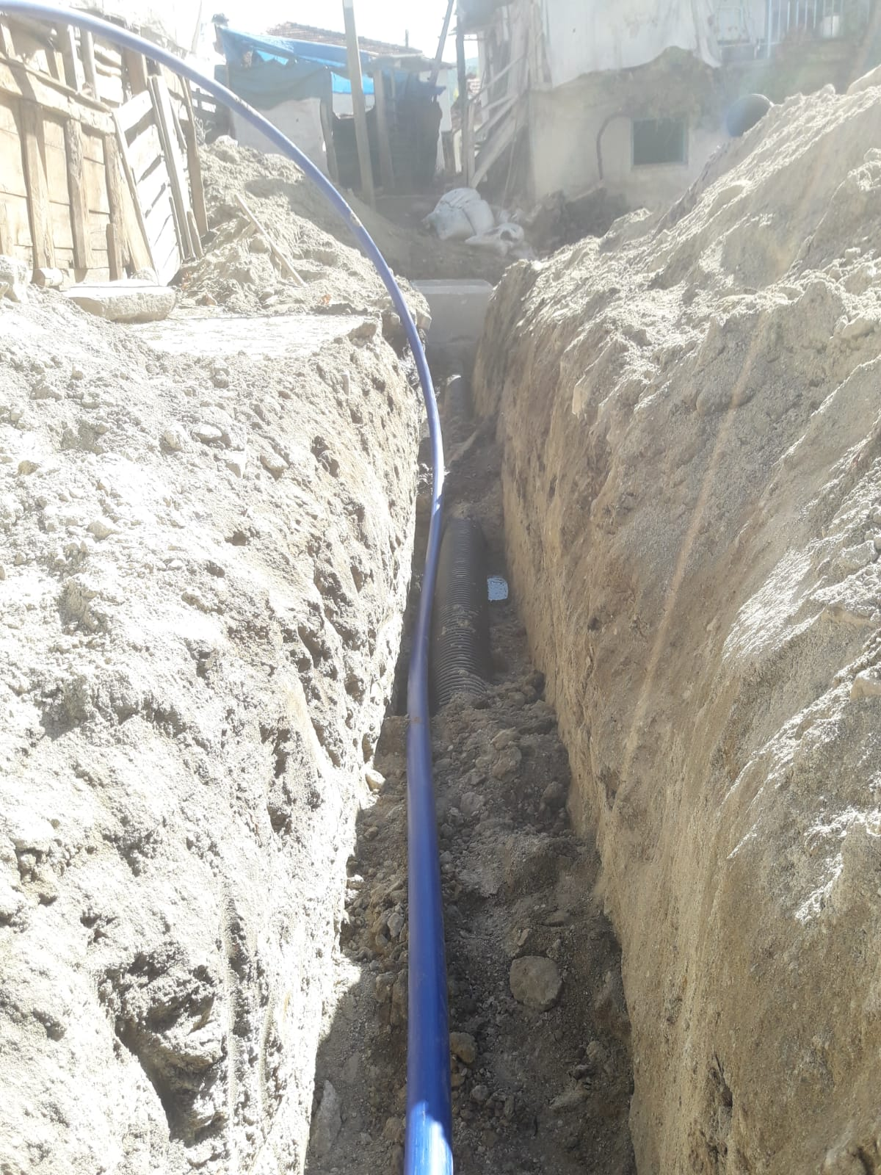
Pazarlar ilçesi- Yenice köyü İçmesuyu Şebekesi Yenileme Çalışması
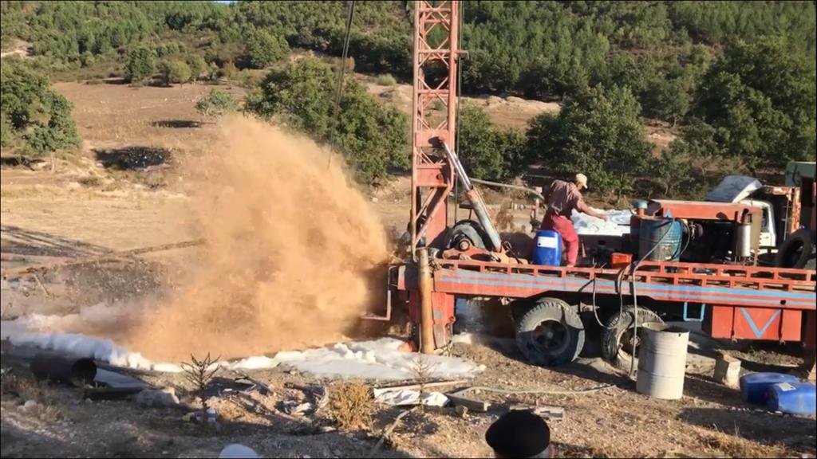
Simav ilçesi Yağıllar köyü sondaj çalışması

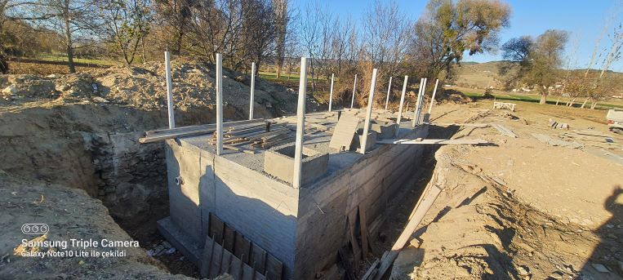
Simav ilçesi Gökçeler köyü 500 kişilik foseptik yapımı
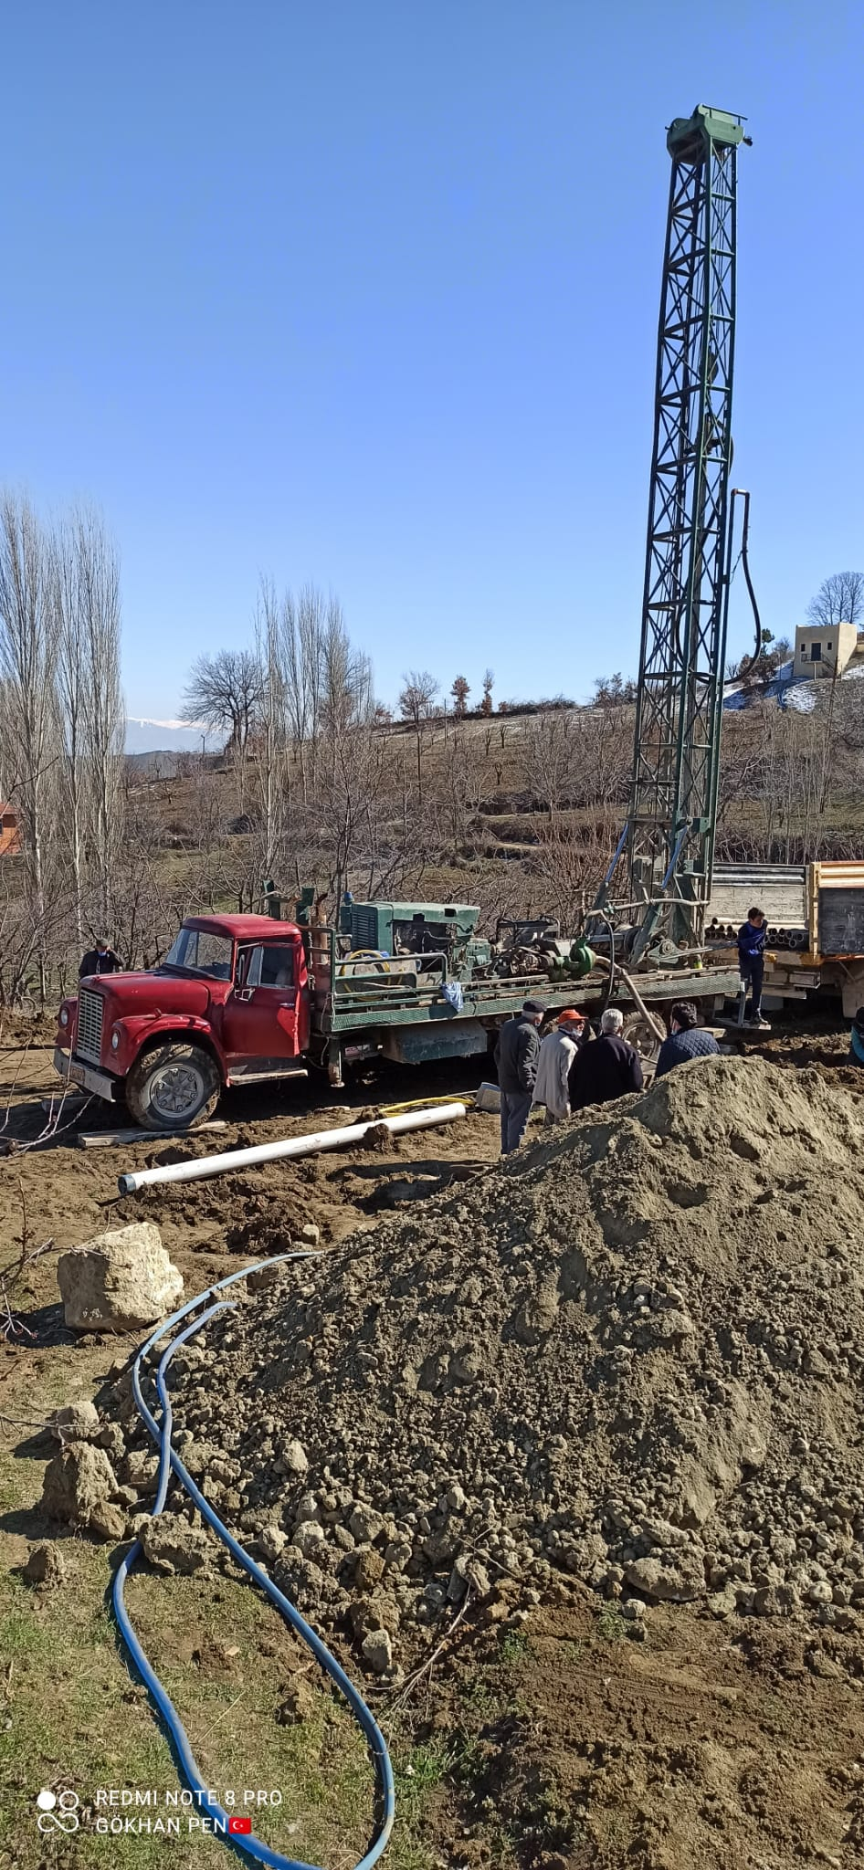
Şaphane ilçesi Gaipler köyü sondaj çalışması
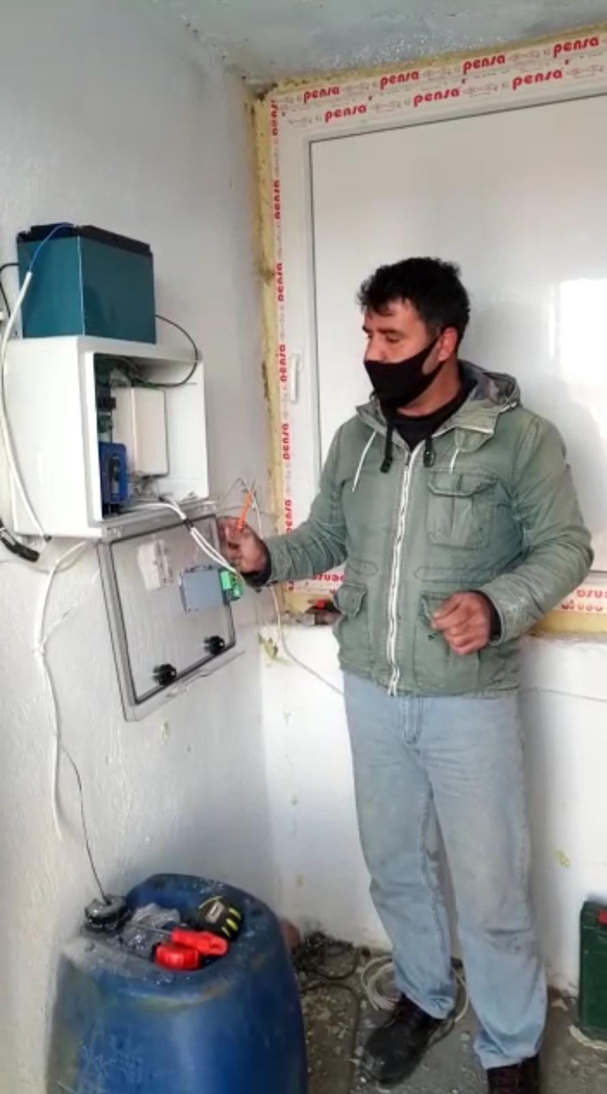
Şaphane ilçesi Gaipler köyü klorlama cihazı bakım ve onarımı
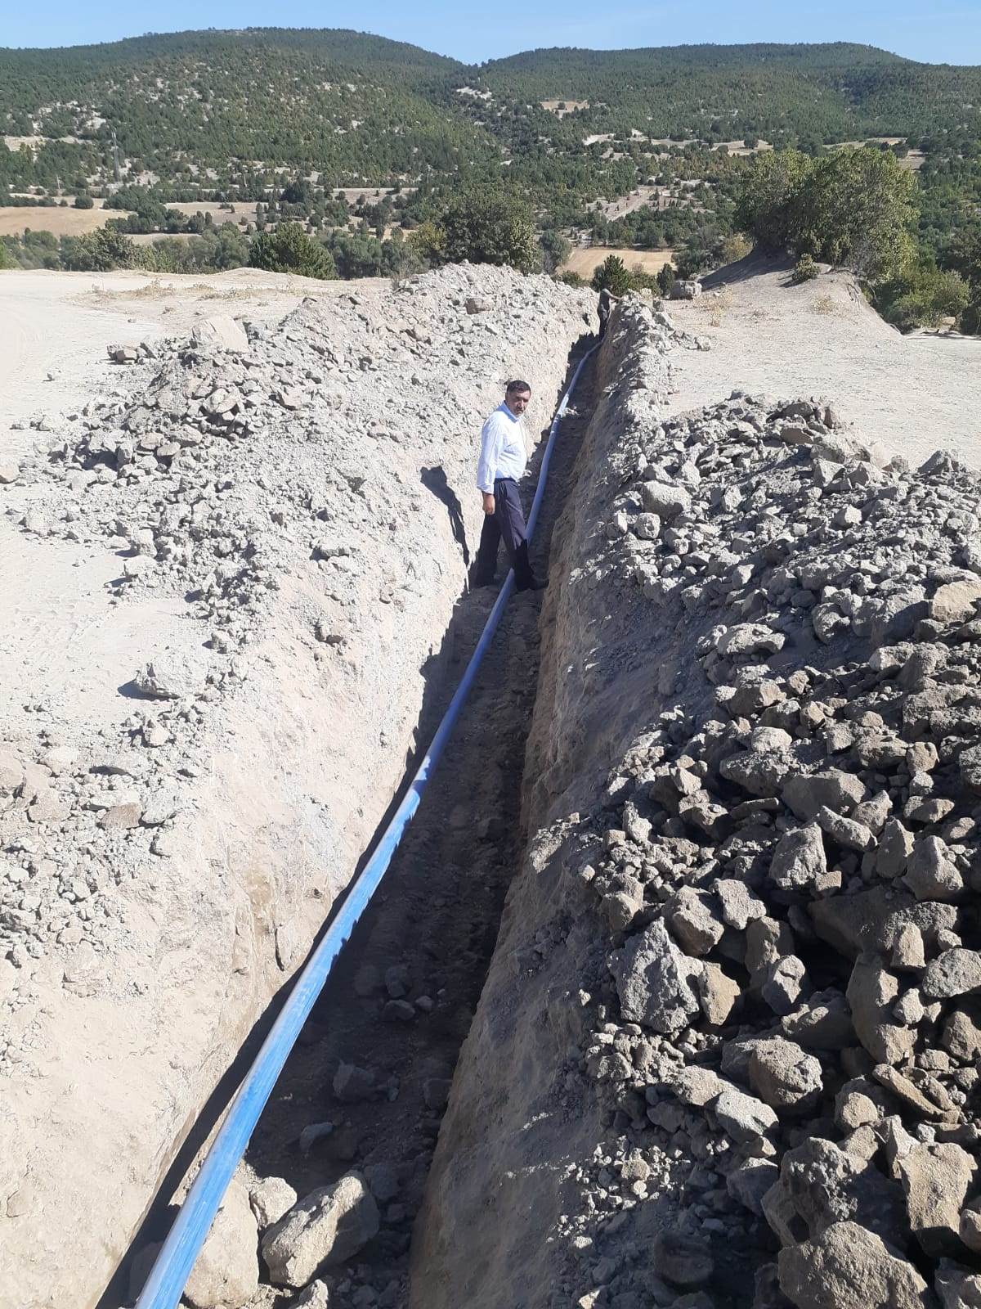
Tavşanlı ilçesi Karapelit Köyü Terfili Tesis yapımı
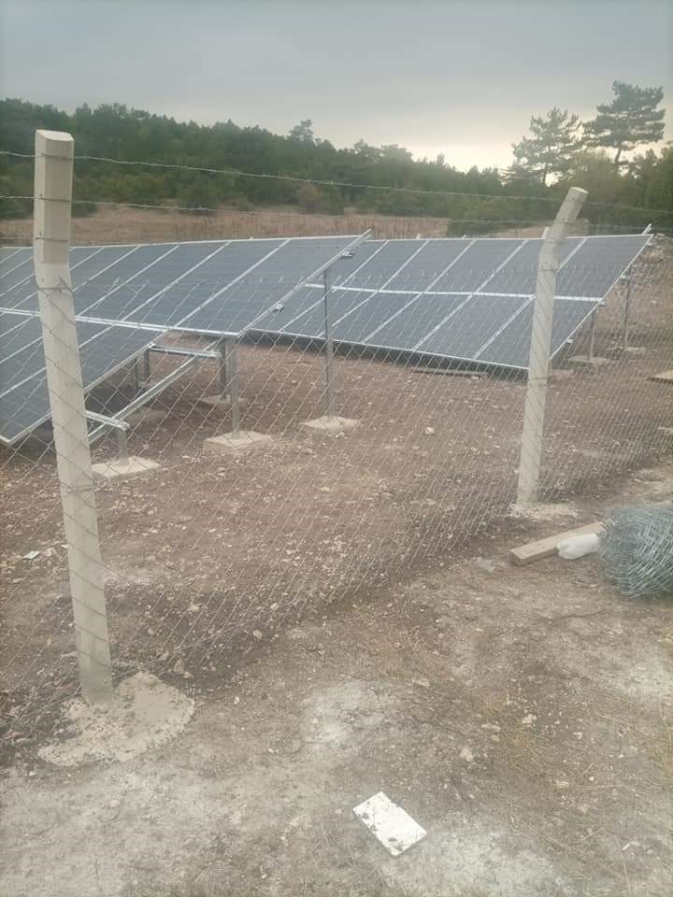
Tavşanlı ilçesi Karapelit Köyü GES Yapımı
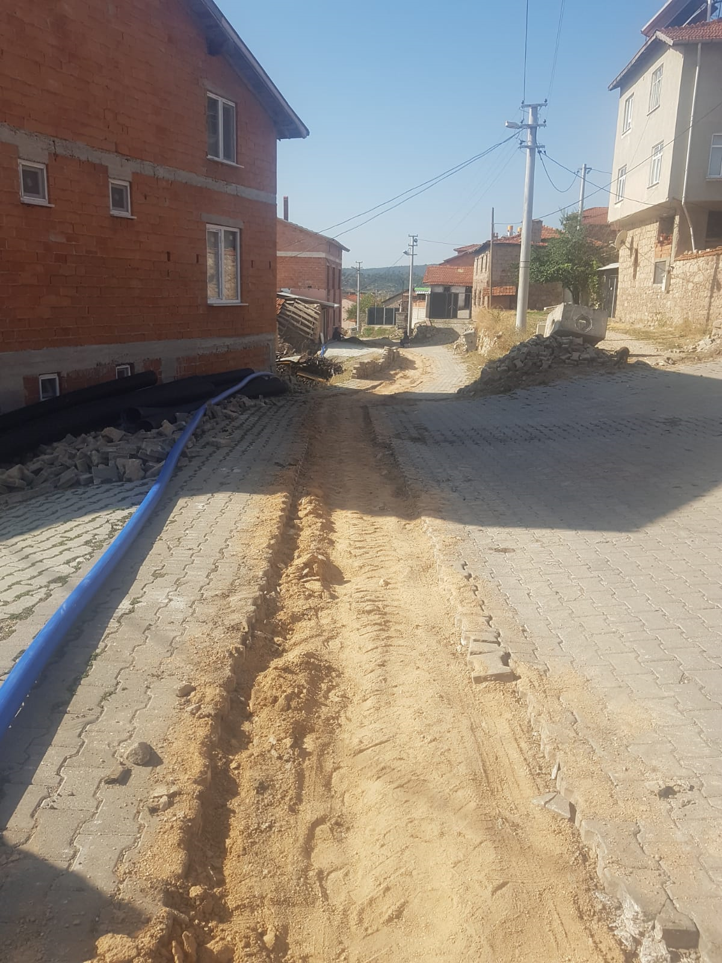
Tavşanlı ilçesi Derecik Köyü İçme Suyu Şebeke Değişimi
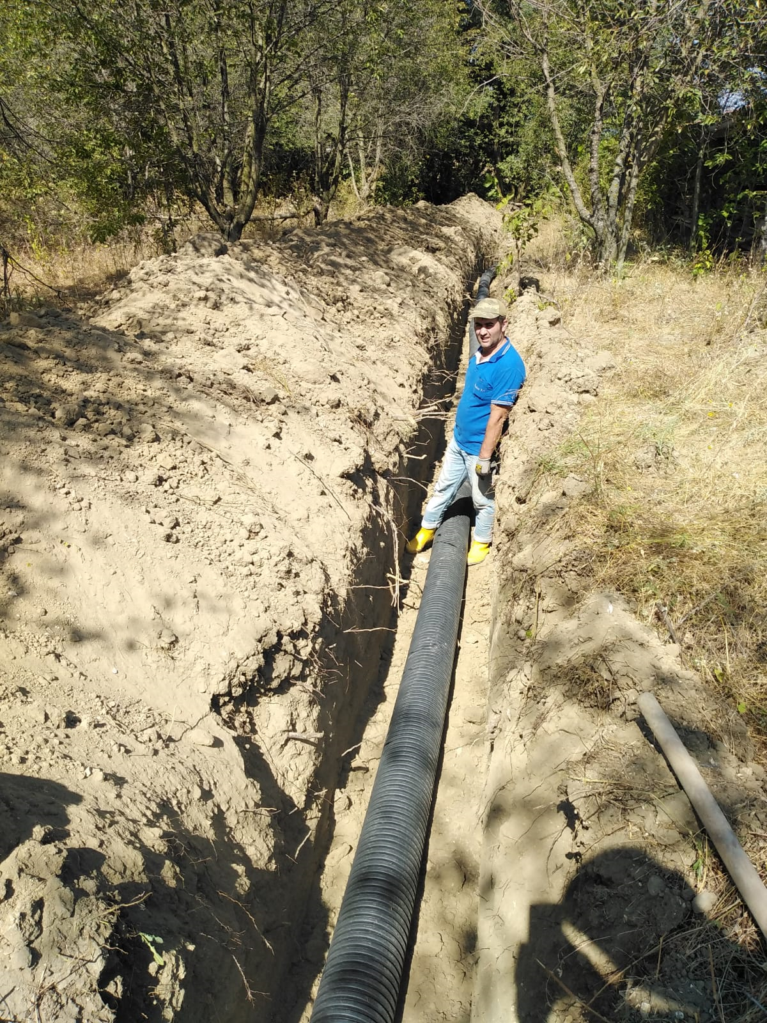
Tavşanlı ilçesi İsaköy Foseptik Bağlantı Hattı Yapımı

